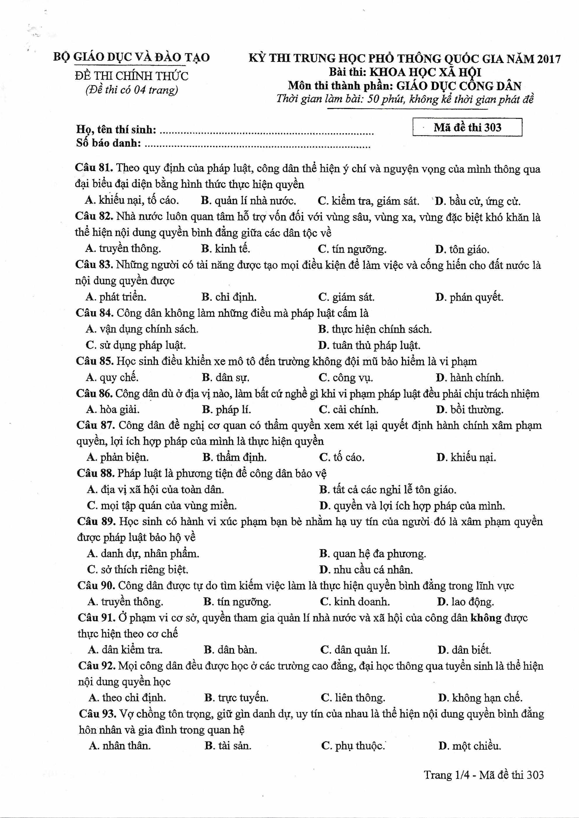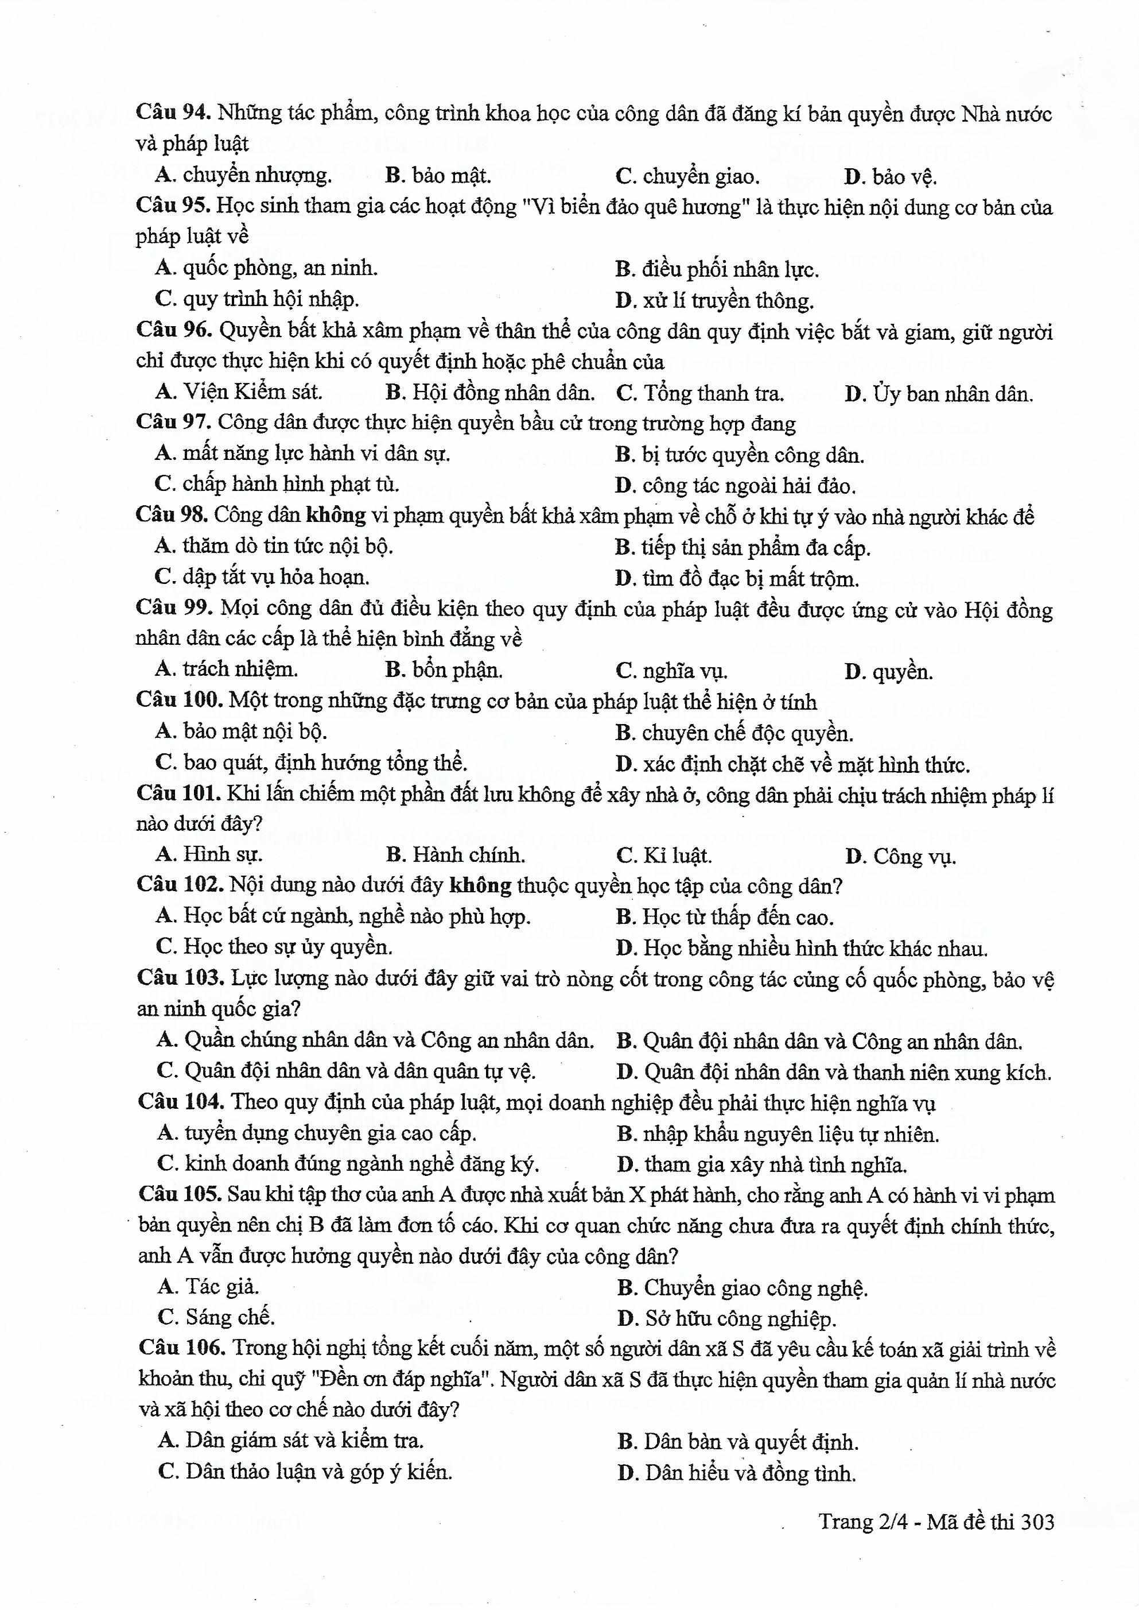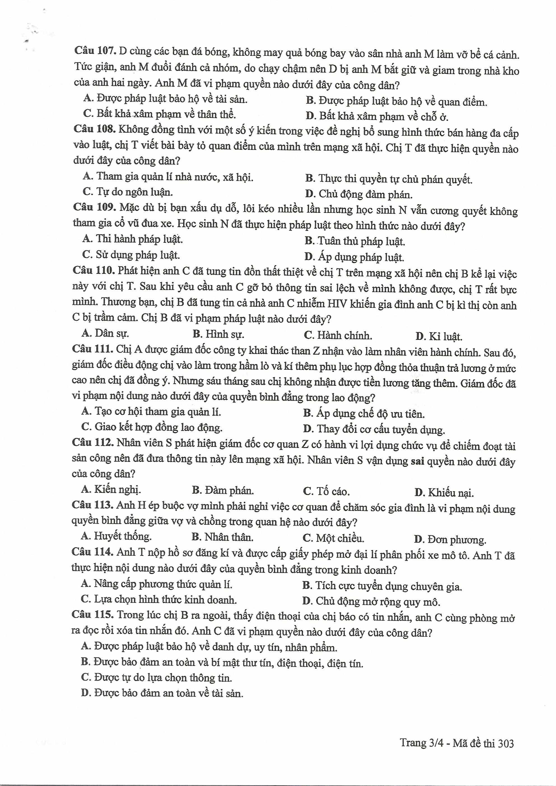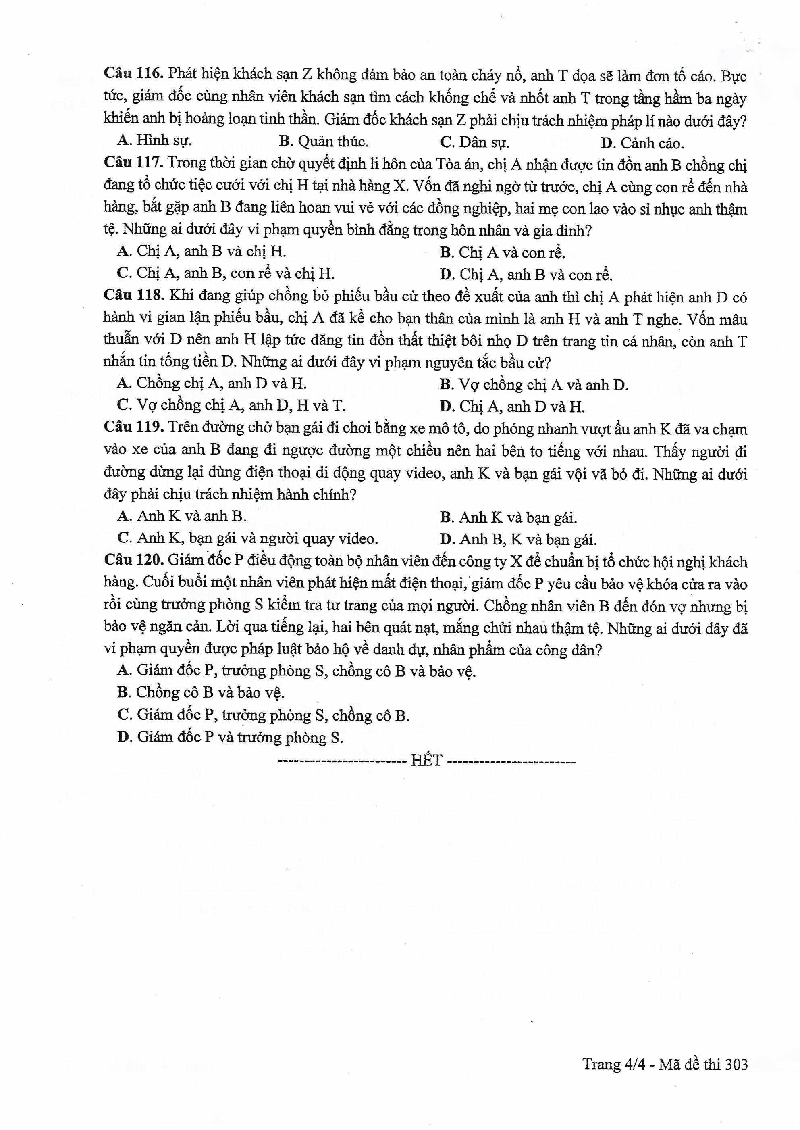

ĐÁP ÁN GỢI Ý - MÃ ĐỀ 303

81. D | 82. B | 83. A | 84. D
85. D | 86. B | 87. D | 88. D
89. A | 90. D | 91. C | 92. D
93. A | 94. D | 95. A | 96. A
97. D | 98. C | 99. D | 100.D
101. B | 102.C | 103.B | 104.C
105. A | 106.A | 107.C | 108.C
109. B | 110.B | 111.C | 112.C
113. B | 114.C | 115.B | 116.A
117. B | 118.B | 119.A | 120.A

